1
医院简介
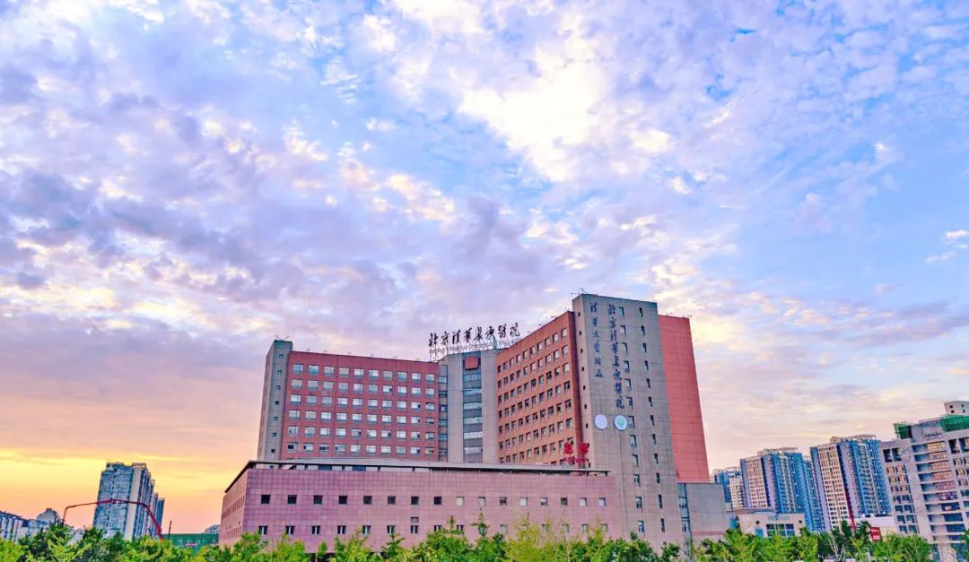

北京清华长庚医院是融医疗、教学、科研、预防、康复于一体的清华大学附属医院，是由清华大学与北京市共建共管的大型综合性公立医院。医院秉持“人本、济世、厚德、至善”的价值，以“提供健康守护、培养医学精英、创新临床研究、追求卓越管理”为使命，充分依托清华大学厚重的人文底蕴和宽实的科技平台，创建新时期公立医院改革与发展的新模式，努力建设成为国际一流的医学中心。

2
招聘对象
列入国家统一招生计划的2023年应届毕业生（含两年内初次就业的毕业生），海外留学归国人员；毕业时须按时取得相应学历及学位证书，否则不予接收。

3
招聘条件
（一）硕士研究生及以上须具有国家英语六级证书或六级成绩在425分以上，海外院校英语水平不作要求；
（二）身心健康，勤奋学习，善于钻研，有良好的沟通能力、组织能力、适应能力强，具有高度责任心、团队精神和服务意识，良好的人际关系，吃苦耐劳；
（三）符合回避制度的有关规定，具备岗位要求的其它条件。

4
招聘岗位
医师类
清华医学英才博士后
具体招聘信息详见：
https://zp.zhiye.com/intern
临床住院医师
需求科室：
肝胆胰中心：肝胆胰外科、肝胆内科、肝胆肿瘤科、肝胆介入科 、肝脏ICU
器官移植中心：肾移植科
神经中心：神经外科 、神经内科
心血管中心：心血管内科、心脏外科
内科部：消化内科、呼吸与危重症医学科、肾脏内科 、血液内科、肿瘤内科、内分泌与代谢科、老年医学科、感染性疾病科
外科部：普通外科、胃肠外科、血管外科、胸腔外科、整形外科、泌尿外科、骨科、肿瘤外科、疼痛科、麻醉科
妇儿部：妇产科 、儿科、儿外科
专科部：耳鼻咽喉头颈外科、眼科、康复医学科、皮肤科、口腔科、中医科
急重症部：普通内科 、急诊科、重症医学科
医技部：放射诊断科、放射治疗科、超声科、核医科、病理科
全科与健康医学部：全科医学科

护理类
护理部（各临床科室）、麻醉科、检验科、耳鼻咽喉头颈外科、血液透析室、血管外科、肝胆胰治疗室、皮肤科、疼痛科、普通外科

医技类
药学部、检验科、放射诊断科、放射治疗科、呼吸与危重症医学科、核医科、耳鼻咽喉头颈外科、呼吸治疗科、康复医学科、心血管内科、输血科、神经内科

研究类
临床转化科学中心、临床药械试验中心、临床流行病与统计学中心、医工交叉研究中心、生物治疗研究中心、临床大数据中心、心血管内科
行政类
岗位需求待更新

5
时间安排
（一）网上报名：
2022年11月8日-2022年11月27日
（二）招聘宣讲：
2022年11月8日-2022年11月27日
（三）专业能力测试、面试：
2022年11月28日-2022年12月20日
（四）发放录用通知：
2023年1月初

6
报名方式
（一）PC端：
官网：https://zp.zhiye.com/campus/jobs
（二）移动端：
请您微信搜索并关注公众号“北京清华长庚医院招聘”，招贤纳士-校园招聘
北京清华长庚医院招聘公众号
后续均使用邮件、短信、公众号通知面试、体检、报到安排，请大家关注公众号，避免错失重要信息。

